فصل پنجم

Loops

حلقه ها

نمونه یک حلقه

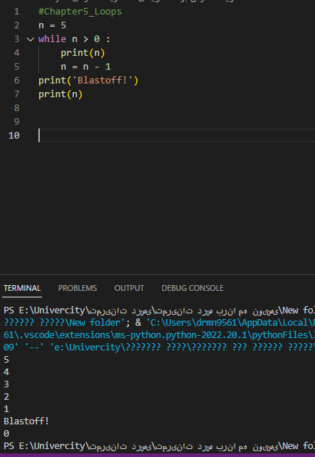

**نمونه مثال حلقه بدون شمارشگر و حلقه بدون برقراری شرط**

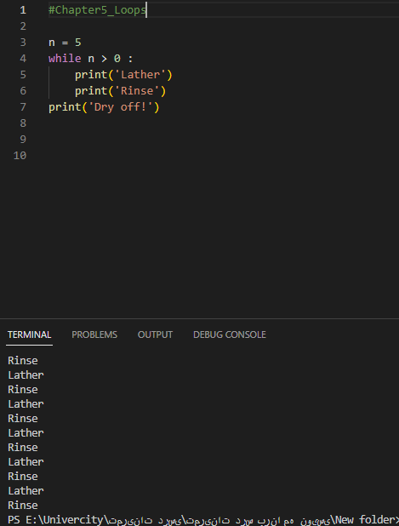

چون این حلقه شمارشگر و نقطه پایان ندارد مرتبا تکرار می شود

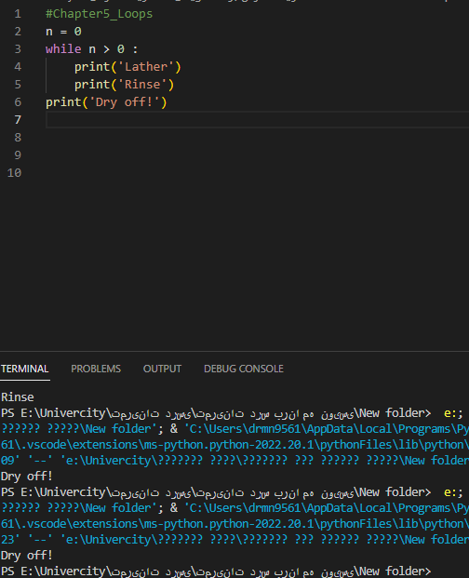

چون شرط حلقه برقرار نیست وارد حلقه نشده و فانکشن خارج از بلوک حلقه اجرا می شود

خروج از حلقه

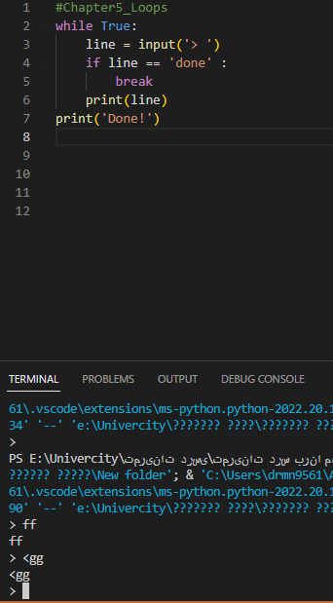

در صورتی که شرط برقرار باشد دستور Break از حلقه خارج می کند

ادامه حلقه

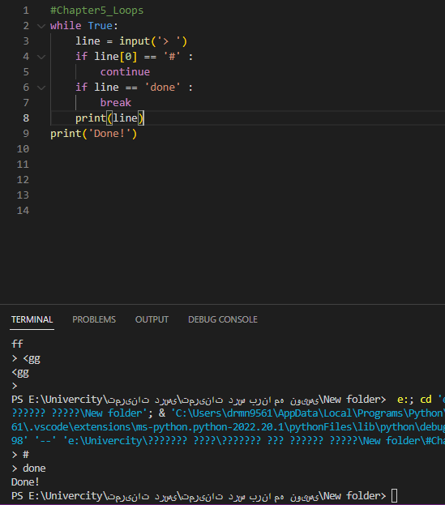

دستور Breakکلا از حلقه خارج شده ولی دستور Continue از مابقی بلوک صرفنظر میکند و به اول بلوک می رود

ساختار حلقه های محدود

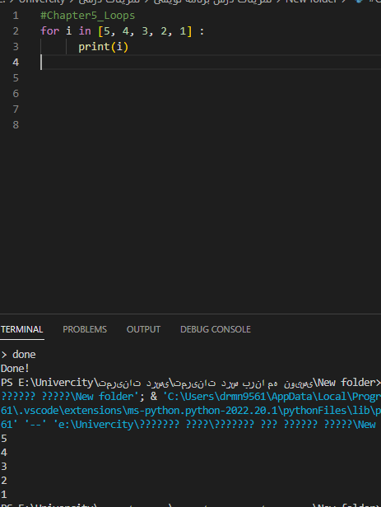

ساختار for برای حرکت داخل حلقه ها

یافتن بزرگترین مقدار در یک لیست با استفاده از حلقه for

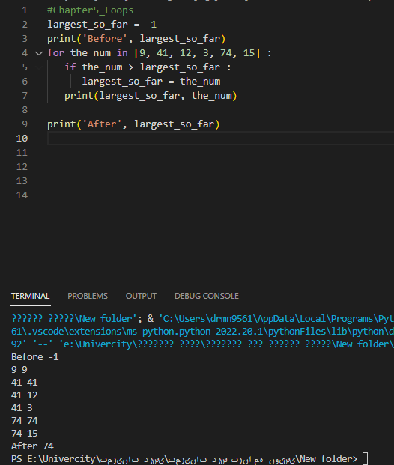

در طول حلقه حرکت کرده و مقدار بیشتر را جایگزین مقدار فعلی می کند

شمارش در حلقه

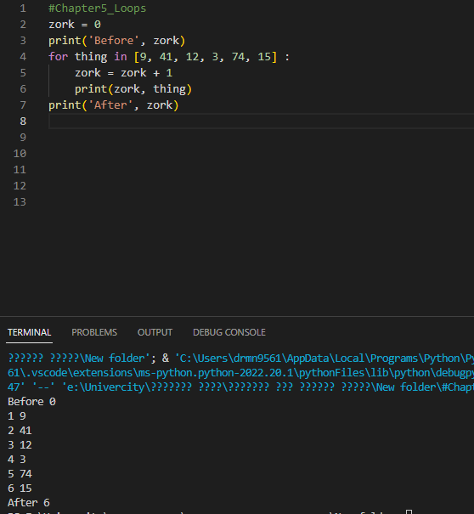

فیلتر کردن و یافتن کوچکترین مقدار

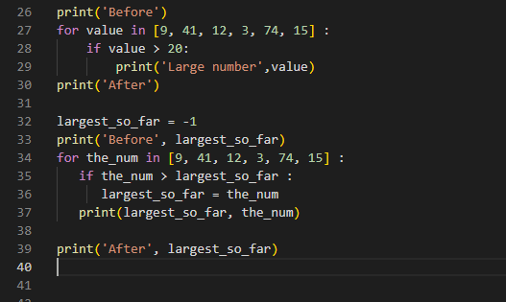

جمع و میانگین در حلقه

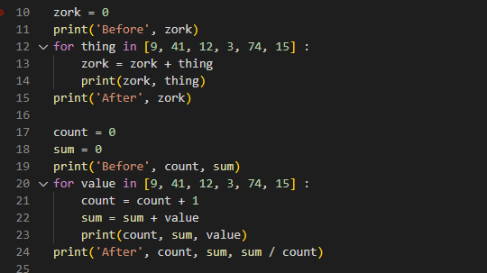

اوپراتورهای is و is Not

